Formas de depuración en Libero

Creador: David Rubio G.
Blog: https://soceame.wordpress.com/
GitHub: https://github.com/DRubioG
Fecha última modificación: 23/02/2025

En esta entrada voy a comentar las diferentes formas de depurar una FPGA/SoC de Microchip utilizando Libero. Algunas de estas formas son bastante interesantes.
La diferencia entre depurar una FPGA de Microchip y una de Xilinx, es que Xilinx te exige que le digas que señal quieres depurar, mientras que Microchip te permite depurar cualquier señal interna de la FPGA, sin tener que definir cuál quieres.

Acceder a la depuración
Para acceder a la depuración con Libero tenemos que utilizar las opciones de Debug Design.
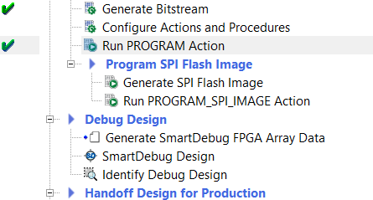
Aquí aparecen tres opciones:
- Generate SmartDebug FPGA Array Data: esta opción es la inicialización del sistema de depuración de Libero.
- SmartDebug Design: esta opción es la que nos lleva a las herramientas de depuración.
- Identify Debug Design: esta opción abre el programa Identify de Synopsys para depuración. Este se intentará explicar en otra entrada de forma exclusiva.
Para empezar primero tenemos un bitstream grabado en la FPGA/SoC y después hay que darle a Generate SmartDebug FPGA Array, lo cuál nos genera el perfil de depuración.
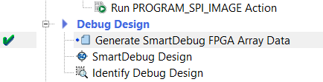
NOTA: si no le damos primero nos salta esta pestaña
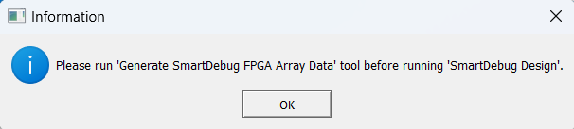
Después le podamos dar a la opción SmartDebug Design, lo cuál nos abre una pestaña para realizar la depuración.
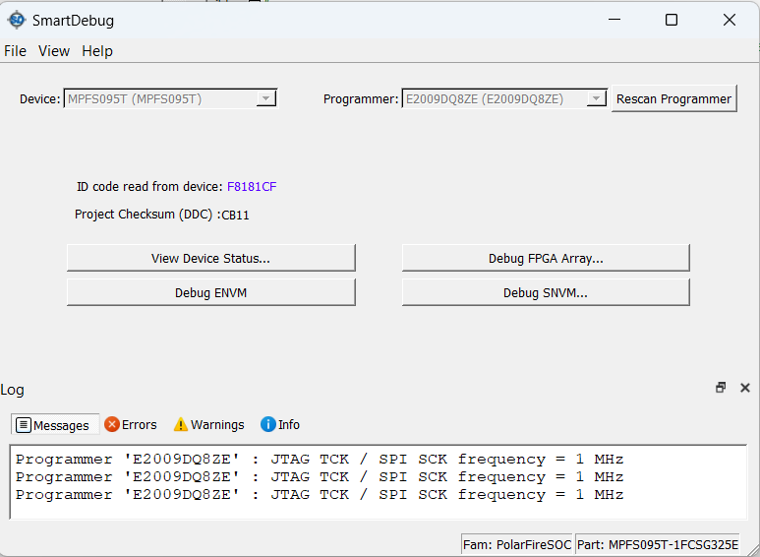

Herramientas de depuración
La herramienta que se nos abre en el paso anterior tiene diferentes herramientas dentro.
- View Device Status: esta herramienta nos da información sobre el dispositivo sobre el que vamos a depurar.
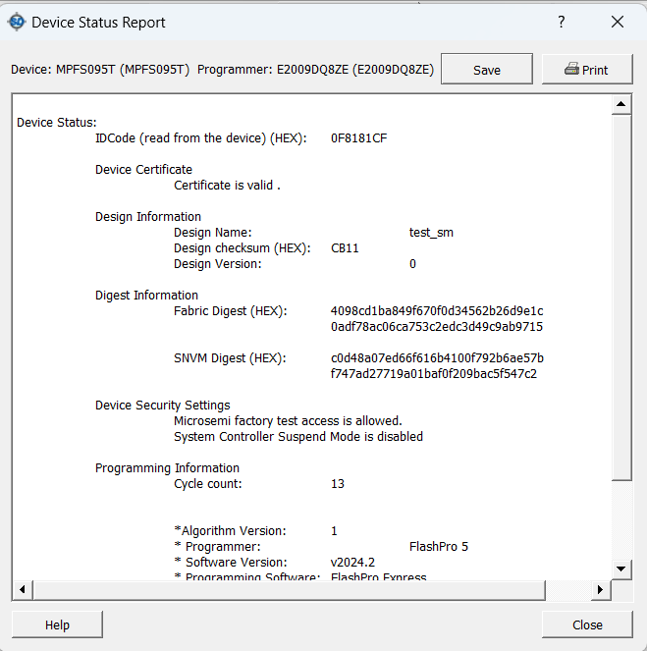
- Debug ENVM: esta herramienta nos permite depurar la memoria no-volátil interna de las FPGAs/SoCs de Microchip. Solo hace falta indicarle una dirección de memoria de inicio y una dirección de memoria de finalización. También cuenta con un botón que permite leer la memoria en el momento exacto de pulsarlo (Read from Device).
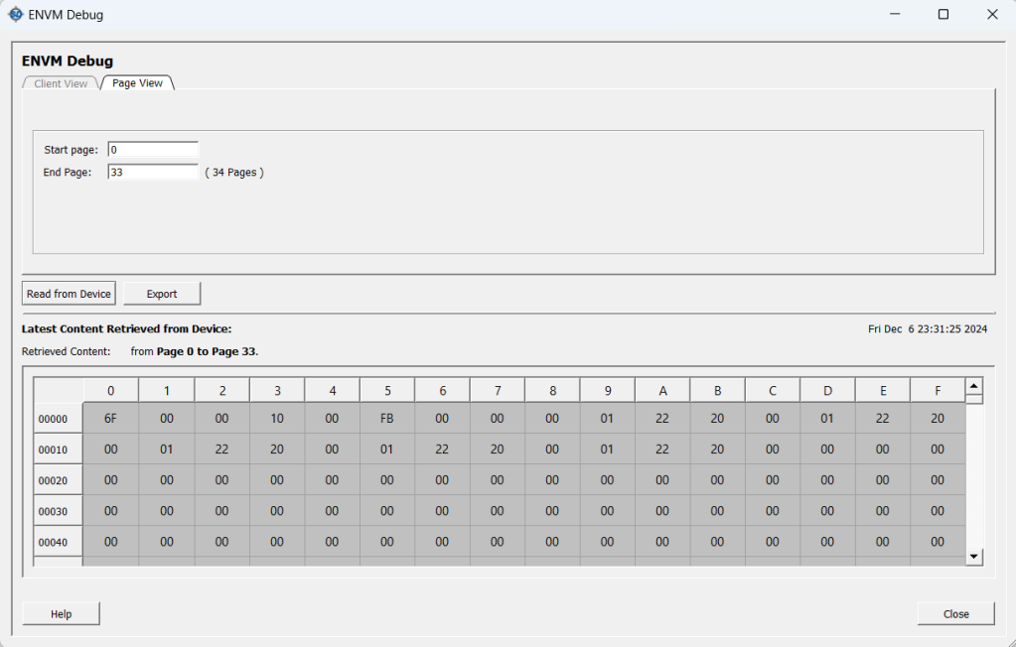
- Debug SNVM: esta herramienta nos permite depurar la memoria SRAM del SoCs, siempre que haya un perfil de memoria grabado en ella.
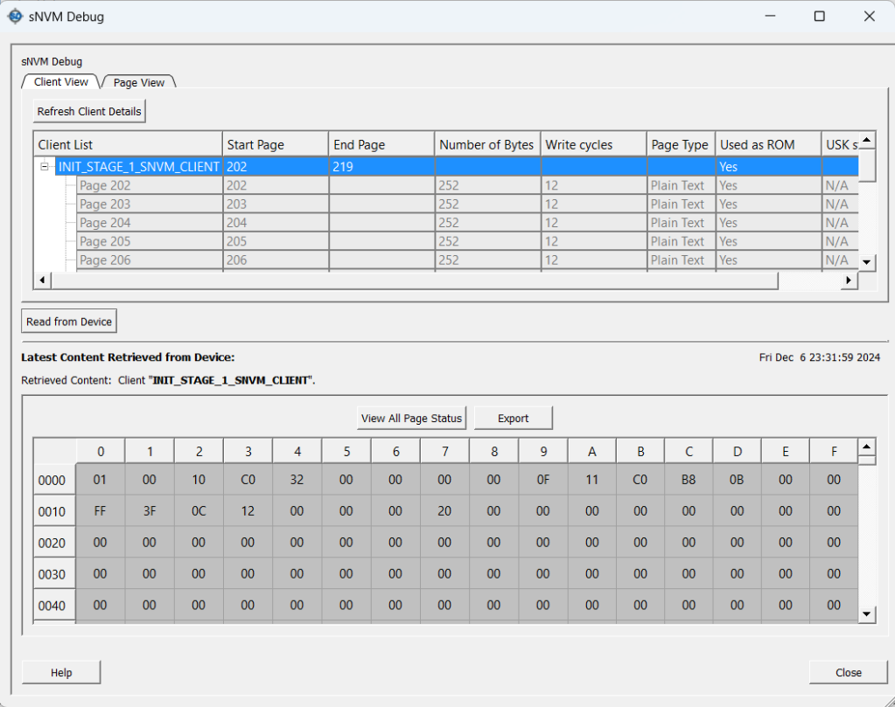
- Debug FPGA Array: esta herramienta es la que nos permite depurar las FPGAs con diferentes opciones de depuración.
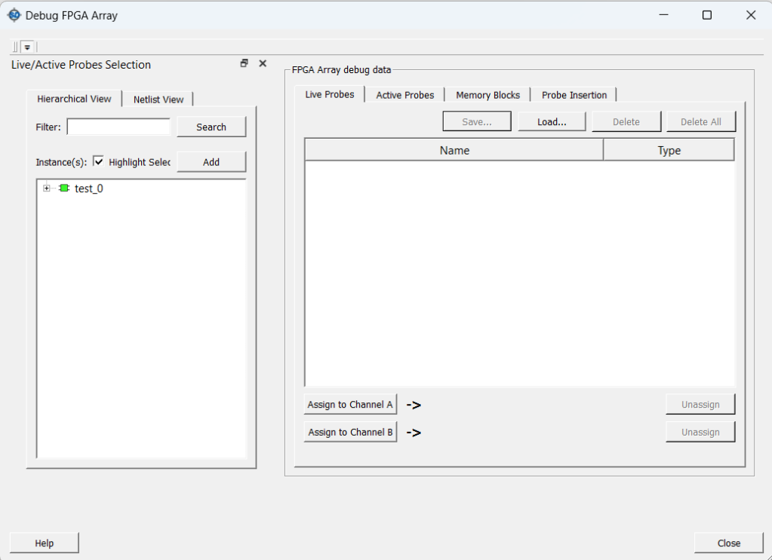

Debug FPGA Array
Esta herramienta tiene opciones muy interesantes para depurar un FPGA.
- Live Probes: esta opción permite sacar por uno de los dos pines específicos de depuración que tiene la FPGA una de las señales internas de la FPGA (LPRB_A y LPRB_B).
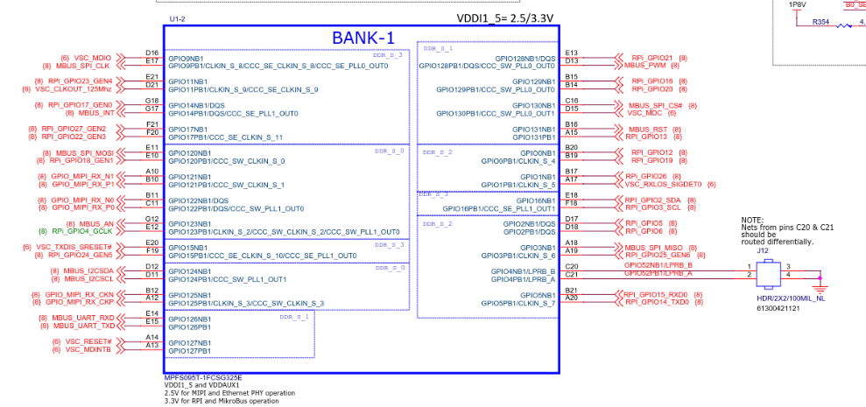
De tal forma que si quiero saber cuál es el estado de una señal interna en tiempo real, puedo sacar por un pin esa señal y visualizarla en un osciloscopio. Esta herramienta está más enfocada a señales que varíen en el tiempo (para señales discretas hay otra herramienta)
NOTA: esta herramienta es automática, por lo que al seleccionar una señal sale de forma automática por los pines.
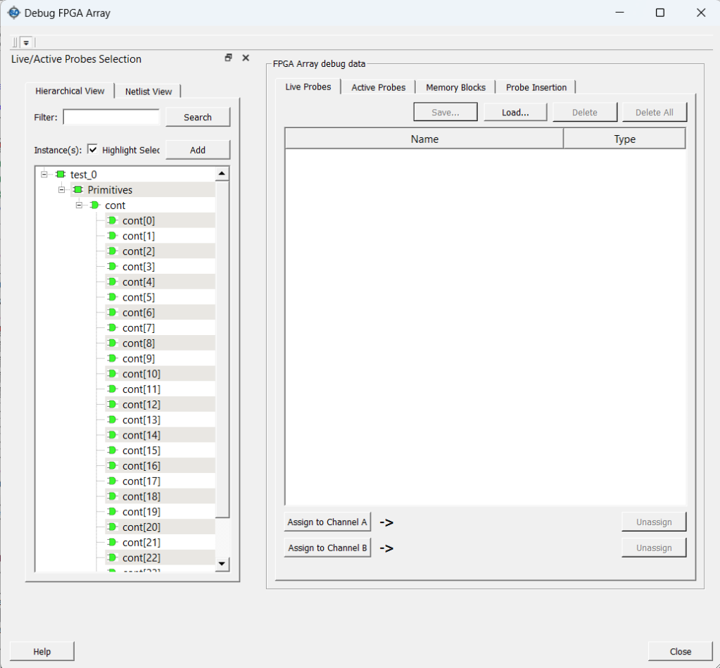
Para ello tengo dos opciones, elegir señal a señal cuáles quiero depurar (doble clic en cada señal que se quiera) o seleccionar todas las señales de un golpe (para ello dos clics en el contenedor de las señales). Pero solo se pueden depurar dos al mismo tiempo.
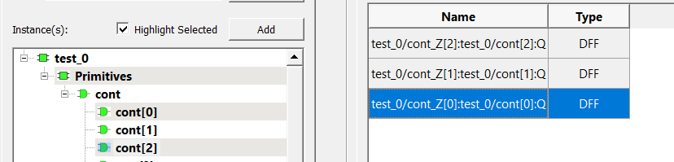
Para depurar señales, se seleccionan en la interfaz y se le da a los botones de abajo (Assign to Channel …).
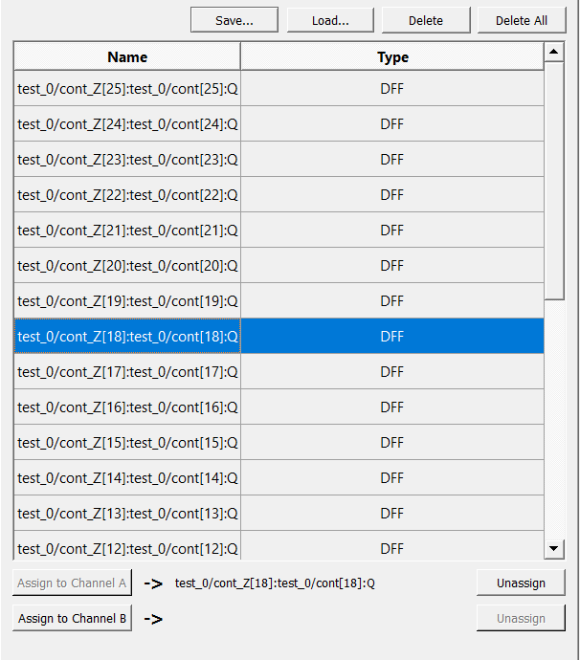
Se pueden seleccionar hasta dos señales, que se pueden depurar al instante en el que se pulsa el botón.
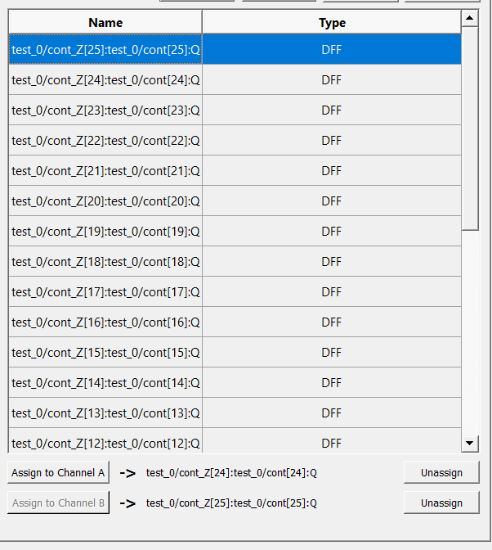
Para facilitar depuraciones posteriores, existe la opción de guardar el perfil de depuración, para ello se le da a Save…
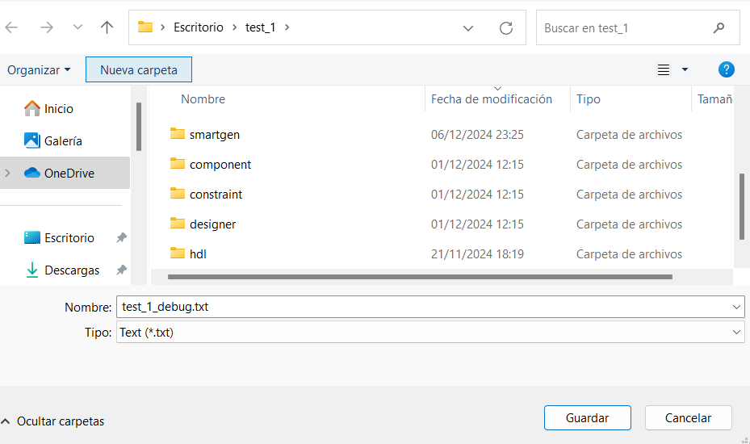
Y crea un fichero como el siguiente.
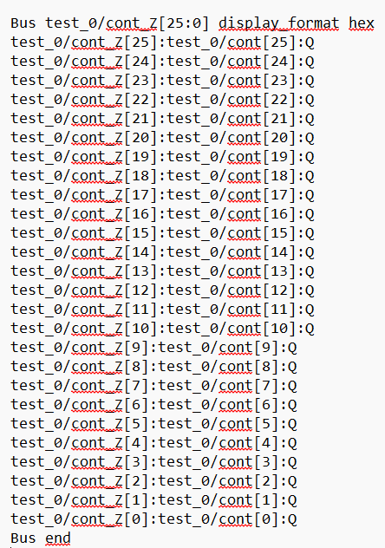
- Active Probes: esta opción está hecha para depurar todos los valores discretos internos de la FPGA. Esta herramienta puede leer todos los valores de las señales internos y también puede escribir sobre ellos el valor deseado.
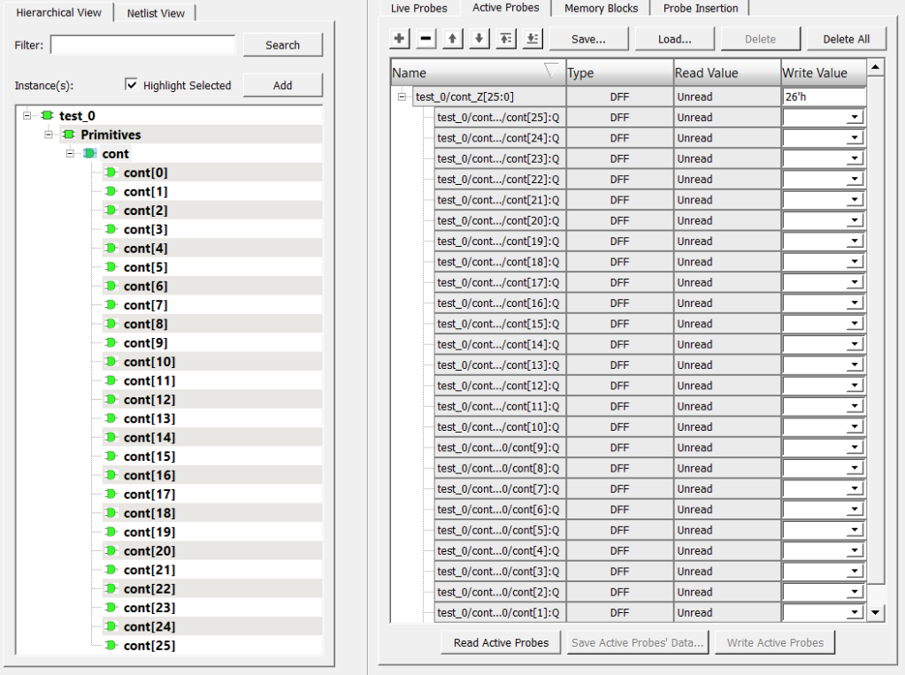
Para ello se le da al botón Read Active Probes, entonces, se pueden ver todos los valores internos de las señales que se han seleccionado.
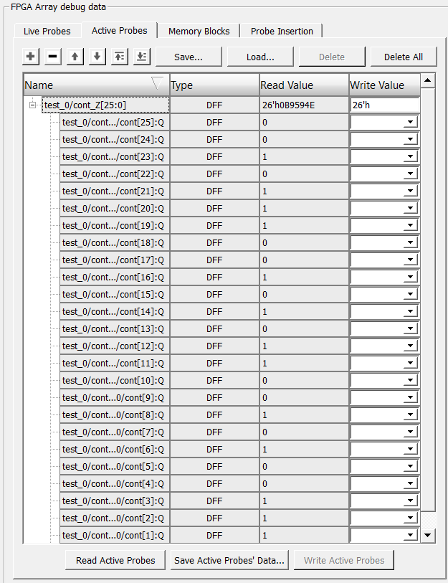
Para escribir un valor interno se tiene que cambiar el valor de la señal deseado y después se le da al botón Write Active Probes.
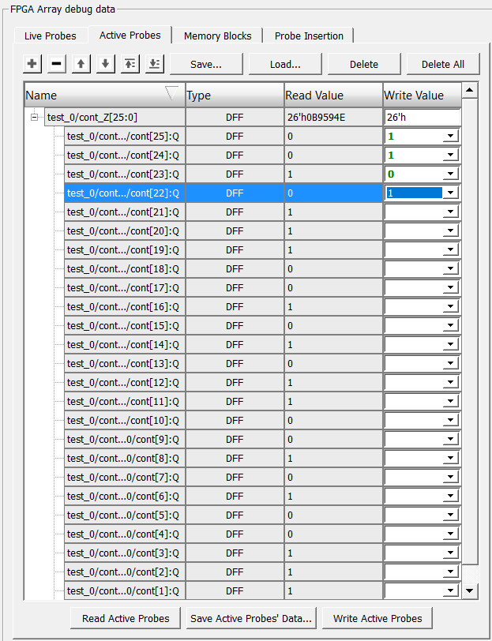
Si se quieren grabar los valores leídos en un fichero, solo hace falta darle a la opción Save Active Probes’ Data.
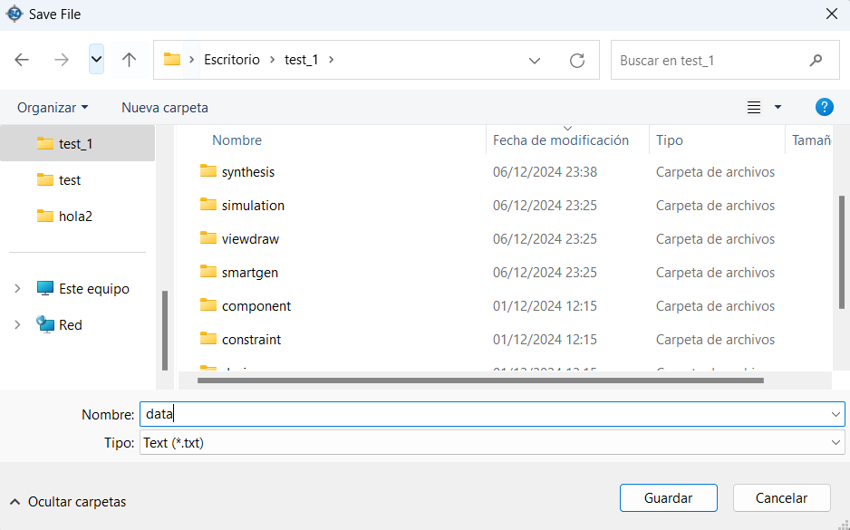
Esto genera un fichero de texto con la siguiente forma.
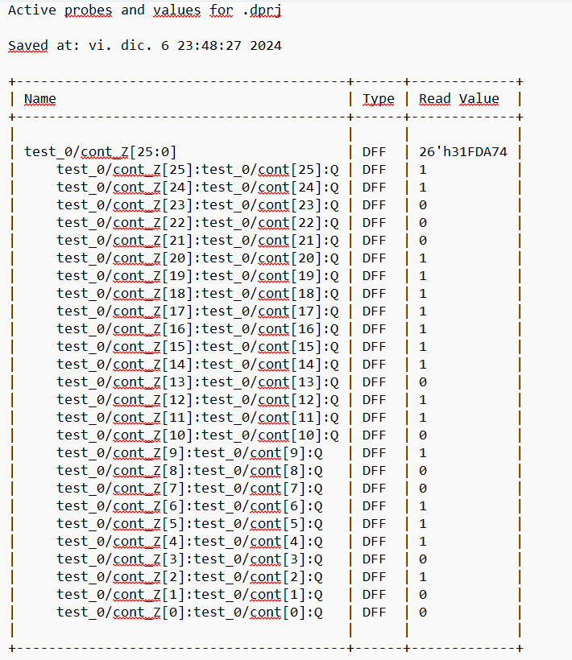
- Memory Block: esta es una opción para leer la memoria interna bloque a bloque. Esta opción solo está habilitada si existe un bloque de memoria predefinido para una FPGA/SoC.
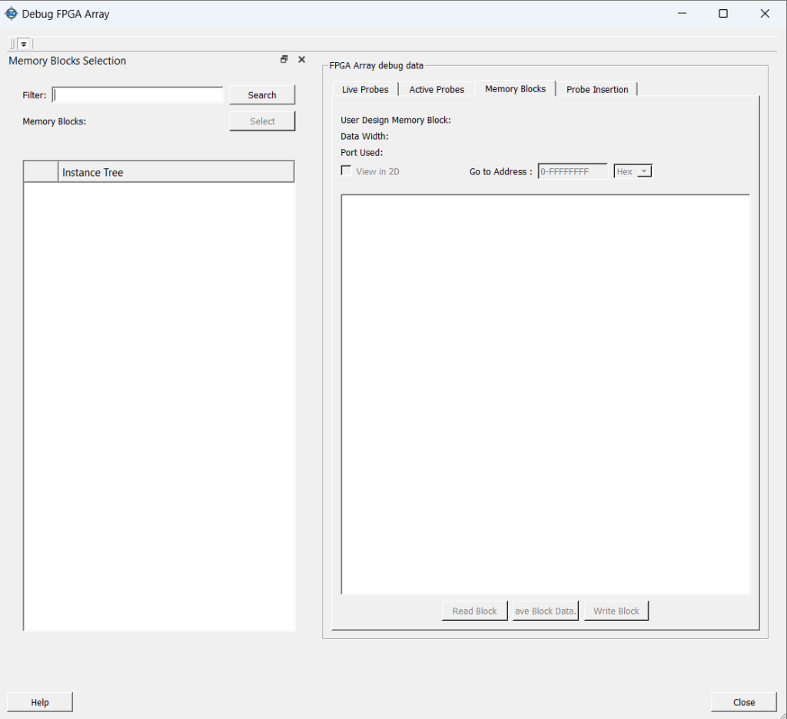
- Probe Insertion: Esta opción hace lo mismo que el Live Probes, pero en vez de sacar la señal por dos pines específicos de la FPGA, puedes elegir cualquier pin del encapsulado para sacar la señal. Esta opción está creada para sacar señales por pines libres de la FPGA.
Para ello, primero se selecciona las señales que se quieren sacar.
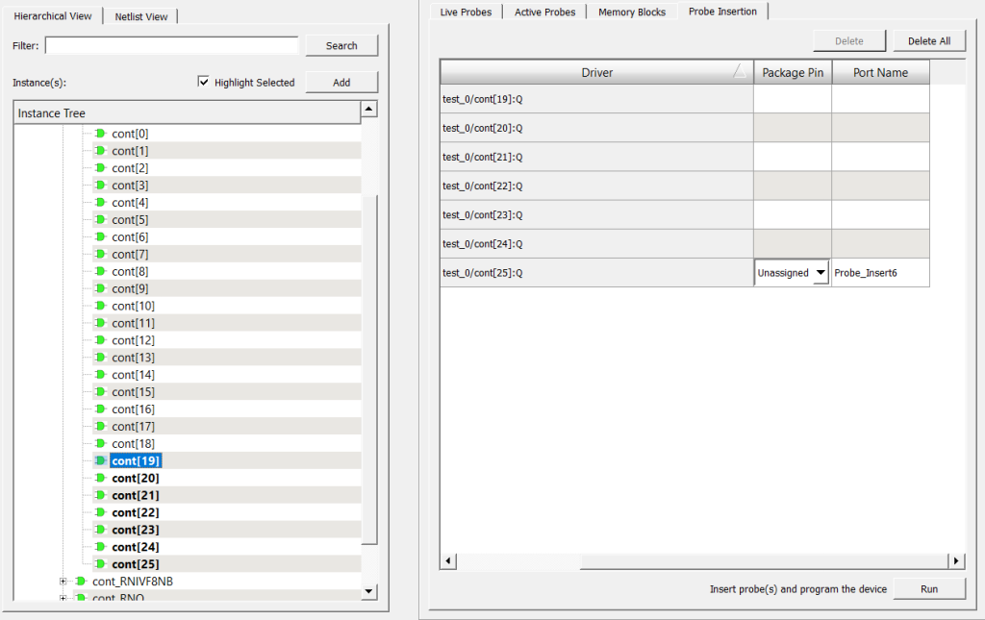
Y después se selecciona el pin por el que se quiere sacar la señal.
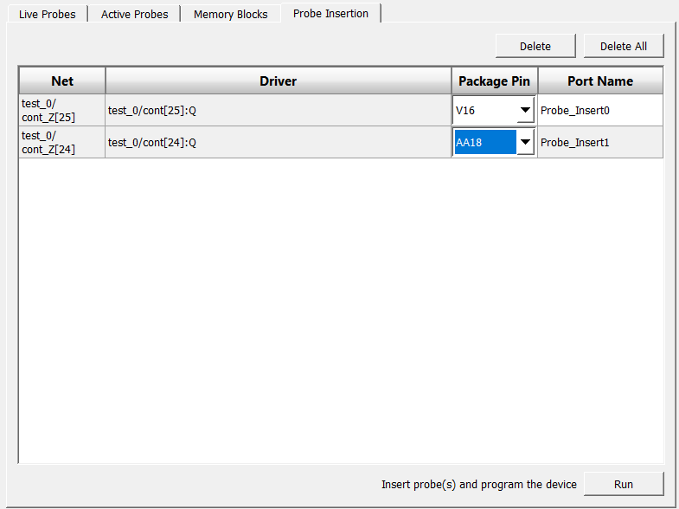
NOTA: se puede sacar por cualquier pin, incluso aquellos que han sido seleccionados para generar el bitstream. Si lo haces salta esta pestaña.
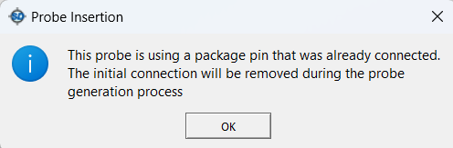
Una vez tienes elegidas las señales que quieres sacar junto con los pines, se le da a Run. Entonces, salta una pestaña como la siguiente. En ella se dice que se puede tardar entre 2 a 7 minutos en que haga efecto, eso es porque lo que hace internamente es generar un nuevo bitstream para la depuración, para ello se aprovecha de la síntesis ya hecha y hace un nuevo Place and Route, y después carga un nuevo bitstream.
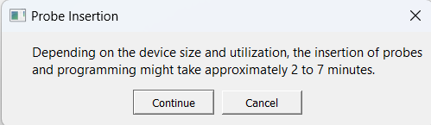
Cuando hace la nueva carga del bitstream la FPGA se resetea y vuelve a empezar de cero, por lo que no carga el bitstream de forma dinámica. Es importante tener esto en cuenta. Esto no ocurre con las Live Probes.
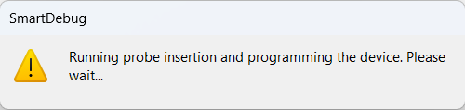
Una vez terminado, saca las nuevas señales por los pines deseados.

Nota final
Si se quiere guardar los perfiles de depuración para facilitar depuraciones posteriores, lo que se puede hacer es exportar un fichero TCL con las configuraciones utilizadas.
Para ello en File, se da a Export Script File…
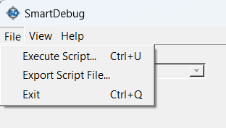
Al darle nos pide que le digamos la ruta en la que guardar el fichero.
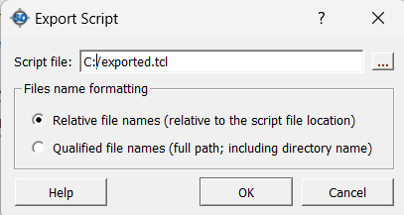
Al guardarlo nos genera un fichero como el siguiente.
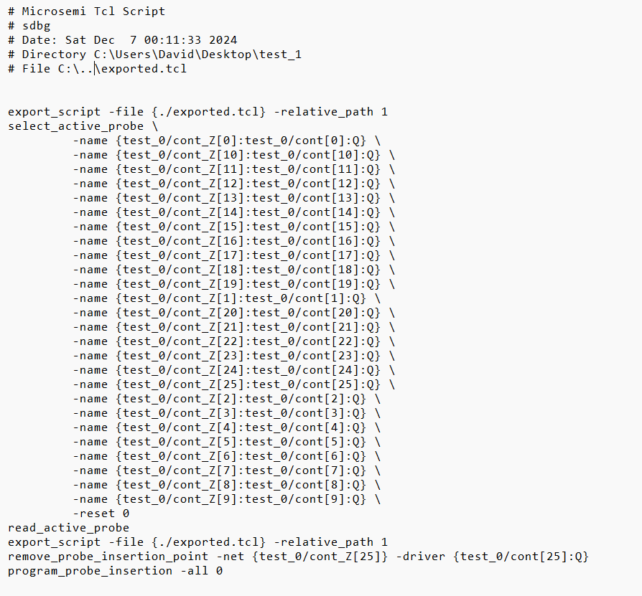
Para importarlo le damos a Execute Script…

Referencias
Para más info tenéis el siguiente video.
https://youtu.be/7-hmSy-TdPI

